Компьютерное зрение
- Выбор темы
Были определены следующие темы:
Тема 1 — Синтетическая генерация рукописного текста для улучшения OCR (GAN / diffusion / simple rendering)
Краткое описание: генерация дополнительных обучающих примеров рукописного текста для повышения качества OCR.
Ресурсы: желателен GPU, но можно обойтись простым рендерингом шрифтов + аугментациями.
Ожидаемый эффект: заметный прирост качества OCR на редких стилях; хорошая демонстрационная наглядность.

Тема 2 - Улучшение качества OCR через предобработку и постобработку
Краткое описание: набор детерминированных преобразований изображений (deskew, denoise, CLAHE, бинариазация) + языковая постобработка для повышения качества готовых OCR-движков.
Ресурсы: минимальные — CPU; не требуется обучение.
Ожидаемый эффект: быстрый и часто существенный прирост качества в реальных задачах.

Тема 3 - Исследование влияния аугментаций на устойчивость OCR
Краткое описание: систематический эксперимент: применять набор простых аугментаций (rotation, blur, jpeg, salt-and-pepper, elastic, affine, combined) и измерить CER/WER на фиксированном тест-наборе.
Ресурсы: минимальные; можно на CPU.
Ожидаемый эффект: чёткие рекомендации по тому, какие аугментации полезны/вредны; понятные таблицы и графики для отчёта.

- Обоснование выбора темы
Выбранная тема: «Исследование влияния аугментаций на устойчивость OCR».
По сравнению с альтернативами данная тема имеет умеренную сложность и малые требования к ресурсам. Эксперимент можно провести на CPU, используя небольшую тестовую выборку (порядка десятков — сотен изображений), что делает проект выполнимым в ограниченные сроки и удобным для демонстрации.
Также тема имеет понятную и чётко измеримую цель: количественно оценить влияние отдельных простых аугментаций (rotation, elastic, gaussian blur, jpeg compression, brightness/contrast, salt-and-pepper, affine, combined) на качество распознавания, используя стандартные метрики CER (character error rate) и WER (word error rate). Это даёт прозрачный критерий сравнения и позволяет формировать практические рекомендации для пайплайнов обработки изображений и для стратегии аугментаций при дообучении моделей.
Также данная тема имеет низкий риск реализации низкий: эксперимент не требует сложной настройки моделей или долгого обучения. При минимальных ресурсах CPU можно получить репрезентативные результаты.

3. Результат
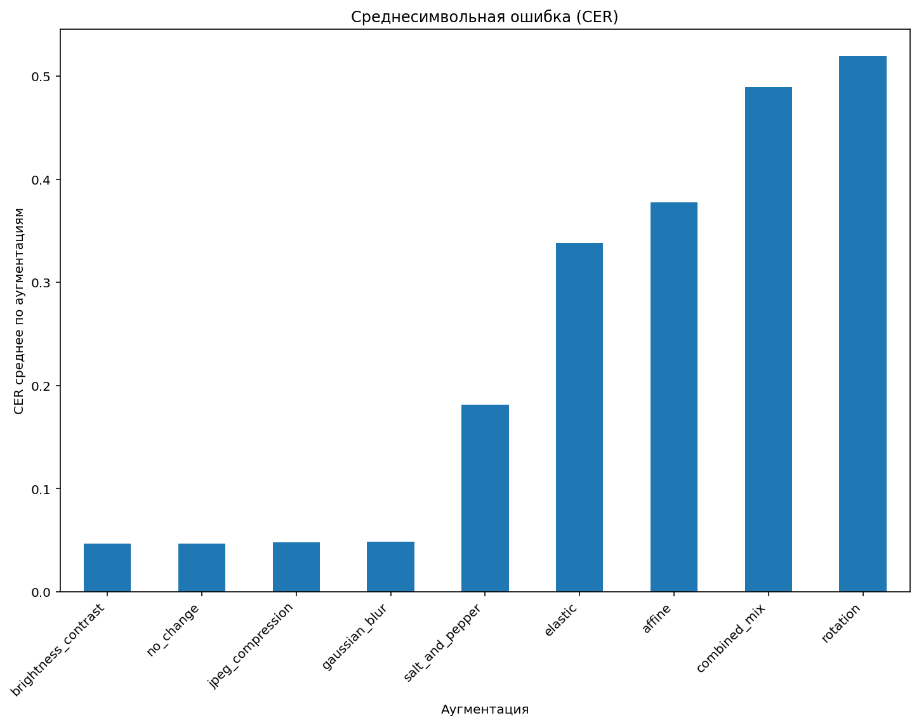
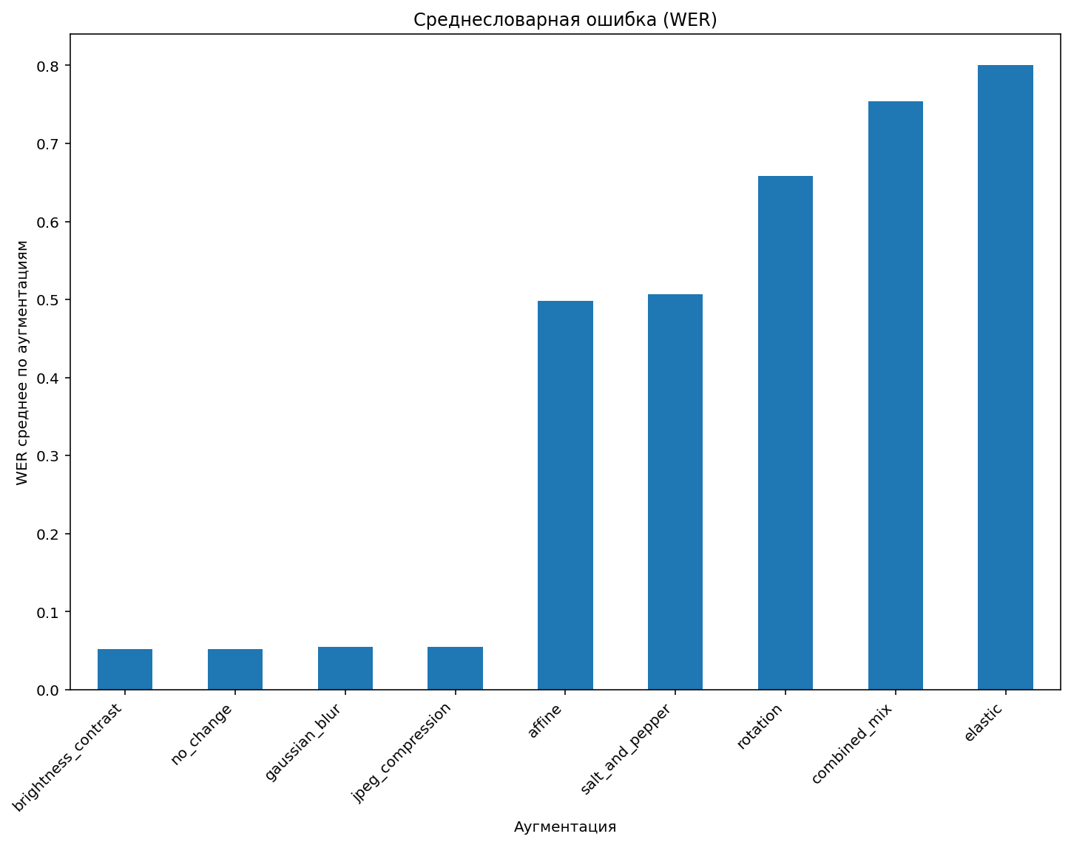
Проведен набор экспериментов, в которых к каждому изображению тестовой выборки применялась ровно одна аугментация; затем изображение распознавалось pytesseract, результат сравнивался с эталонной строкой. Для каждой аугментации рассчитаны метрики на уровне изображения, после чего получены средние и стандартные отклонения по 100 образцам.
Краткое описание тестов
- no_change — базовый прогон без изменений, служит baseline’ом.
- brightness_contrast — масштабирование контрастности и смещение яркости.
- gaussian_blur — гауссово размытие; моделирует размытость камеры/сфокусировки.
- jpeg_compression — имитация артефактов JPEG; моделирует сжатие/пересохранение.
- salt_and_pepper — импульсный шум (соль-и-перец); моделирует мелкие пиксельные повреждения.
- rotation — случайный поворот строки в пределах ±15°; моделирует наклон/сканирование под углом.
- affine — аффинные трансформации (масштаб/сдвиг/сдвиг по оси); моделирует простую геометрию искажения.
- elastic — нелинейная эластичная деформация; моделирует деформации бумаги/ручную деформацию символов.
- combined_mix — случайная комбинация 2–3 вышеописанных искажений; стресс-тест.

Как измерялись ошибки
- Character Error Rate (CER): на уровне символов используется расстояние Левенштейна, CER = (число вставок + удалений + замен) / длина эталонной строки.
- Word Error Rate (WER): то же, но на уровне токенов (слов). WER лучше отражает ошибки, критичные для смысла фразы.
- Для каждой пары «эталон — предсказание» вычисляли CER и WER; затем по каждой аугментации усредняли эти значения и вычисляли стандартное отклонение (mean ± std), отчёт по n = 100.

Ключевые результаты:
- baseline (no_change): CER ≈ 0.047, WER ≈ 0.052.
- brightness_contrast: CER ≈ 0.047, WER ≈ 0.052.
- gaussian_blur: CER ≈ 0.049, WER ≈ 0.055.
- jpeg_compression: CER ≈ 0.048, WER ≈ 0.055.
- salt_and_pepper: CER ≈ 0.182, WER ≈ 0.506.
- affine: CER ≈ 0.378, WER ≈ 0.498.
- elastic: CER ≈ 0.338, WER ≈ 0.800.
- rotation: CER ≈ 0.520, WER ≈ 0.658.
- combined_mix: CER ≈ 0.490, WER ≈ 0.754.

Интерпретация результатов
- Фотометрические искажения (brightness_contrast, gaussian_blur, jpeg_compression) дают практически нулевой эффект против baseline — значит для этой тестовой выборки и pytesseract такие изменения в целом не критичны.
- Salt-and-pepper шум влияет умеренно: нарушает отдельные штрихи символов, что ведёт к росту как CER, так и WER (CER ~ 0.18, WER ~ 0.5).
- Геометрические трансформации и нелинейные деформации — основной источник ошибок. Rotation даёт самый высокий CER (~0.52): смещается ориентация строк, страдает базовая линия и сегментация. Elastic показывает очень высокий WER (~0.80) при более умеренном CER: это значит, что при эластичных деформациях часто нарушается целостность слов (слова «ломаются» или сливаются), даже если многие символы частично распознаются. Affine и combined_mix тоже существенно ухудшают оба показателя; combined_mix особенно опасен из-за суммирования эффектов разных искажений.
- Практический смысл: если в реальной задаче преобладают фотометрические искажения — сильных мер часто не требуется; если ожидаются повороты, перспективные/эластичные деформации или комбинированные шумы — нужны явные меры по нормализации или обучение устойчивых моделей.

